*Istituto Paritario Santa Giuliana Falconieri Scuola dell’Infanzia, Primaria, Secondaria di Primo Grado, Liceo Internazionale Classico- Linguistico (Moderno e Giuridico) Via Guidubaldo del Monte, 17 - 00197 Roma*



*Tel. 068070384 – 068079182 - Fax 0680693546*

*E-mail* [*amministrazione@istitutofalconieri.com*](mailto:amministrazione@istitutofalconieri.com)[*didattica@istitutofalconieri.com*](mailto:didattica@istitutofalconieri.com)

Il Preside

Al Presidente Nazionale USMI

Padre Luigi Gaetani, ocd

[segreteria@usminazionale.it](mailto:segreteria@usminazionale.it)

Al Presidente Nazionale CISM Madre Yvonne Reungoat, fma

[cism.segreteria@gmail.com](mailto:cism.segreteria@gmail.com)

A Sr Anna Monia Alfieri

[alfieriannamonia@ildirittodiapprendere.it](mailto:alfieriannamonia@ildirittodiapprendere.it)

e p.c. Alla Madre Generale MSM

Sr Vittoria De Salvatore Al Gestore Istituto Paritario

Santa Giuliana Falconieri RM Sr Anna Lusuardi

LORO SEDI

Oggetto: #Noi siamo invisibili per questo governo. Gentilissimi,

faccio seguito alle Vostre comunicazioni del 15 e 16 c.m. inerenti l’oggetto, trasmesse allo scrivente dalla Madre Generale Sr Vittoria De Salvatore, per comunicare che il contenuto delle citate comunicazioni è stato portato all’attenzione dei docenti e che alcuni CCDD hanno già avviato una riflessione sulle iniziative da sviluppare nei giorni 19 e 20 maggio. L’Istituto Santa Giuliana Falconieri di Roma pertanto, in tutti i suoi ordini e gradi di scuola, aderisce all’iniziativa con le azioni che saranno compiutamente definite entro la giornata di domani.

Con i più cordiali saluti.

Roma, 17 maggio 2020

Francesco Branca

*Congregazione delle Mantellate Serve di Maria di Pistoia*

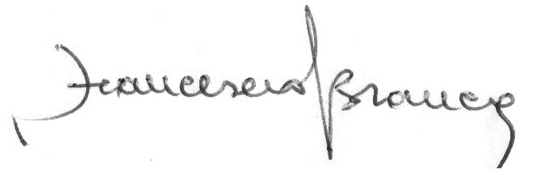

*Ente ecclesiastico civilmente riconosciuto con R.D. 12/1/1933 - C.F. e P.I. 00336090477*